附件一： 中学青年体育教师基本功大赛规定项目比赛内容
一、体操
1.技巧
⑴按顺序在规定区域等候出场，出场时，面向评委右手上举示意动作开始，动作完成后，面向裁判站立，两臂侧上举示意动作结束。
⑵应连贯完成规定组合动作，动作失败，在评委示意允许的情况下，可从失败动作处继续，但一个动作反复失败达三次，此动作计零分。
⑶应着简洁运动装和体操鞋，禁止佩戴项链、戒指、手镯、手表等饰物参赛。
男子技巧组合动作：直立——鱼跃前滚翻——蹲撑跳成屈体分腿俯撑——体前屈两臂侧举（稍停）——分腿慢起成头手倒立（停2"）——前滚翻成直腿坐——经体前屈后倒屈体后滚翻成直立同时两臂上举——（趋步）侧手翻——向前并步成直立。
女子技巧组合动作：直立——前滚翻——直立，两臂经侧至上举，上一步成俯平衡（停2"）——单脚蹬地前滚翻成直腿坐——经体前屈后倒成肩肘倒立（停2"）——经单肩后滚翻成单腿跪撑平衡——成跪立——跪跳起——侧手翻——向前并步成直立。
2.双杠
⑴按抽签顺序在规定区域等候出场，出场时，面向评委右手上举示意动作开始，动作完成后，面向评委站立，两臂侧上举示意动作结束。
⑵应连贯完成规定组合动作，动作失败或掉下器械，在评委示意允许的情况下，可从失败动作处继续，但一个动作反复失败达三次，此动作计零分。
⑶应着简洁运动装和体操鞋，禁止佩戴项链、戒指、手镯、手表等饰物参赛。
男子双杠（低杠）组合动作：挂臂撑单脚蹬地屈伸上成分腿坐——慢起成肩倒立（停2"）——前滚翻成分腿坐——屈膝弹杠并腿支撑后摆转体180度成分腿坐——分腿坐挺身前进接支撑前摆——支撑后摆下。
女子双杠（低杠）组合动作：跳起支撑前摆成分腿坐——前滚翻成分腿坐——分腿坐前进——后摆转体180度成分腿坐——屈膝弹杠并腿支撑后摆——支撑前摆下。
二、田径
1.田赛
急行跳远：男女均采用3M板，挺身式、走步式评分可达优秀级，蹲踞式评分在良好及以下。每人三次机会，计最好一次成绩。
2.径赛
跨栏跑——弯道跑组合：全程100 m，其中直道40m，弯道60m。直道中跨过3个栏：男，起跑至第一栏距离13.72m，栏高0.84m，栏间9.14m；女，起跑至第一栏距离13m，栏高0.762m，栏间8.5m。每人一次测试机会。

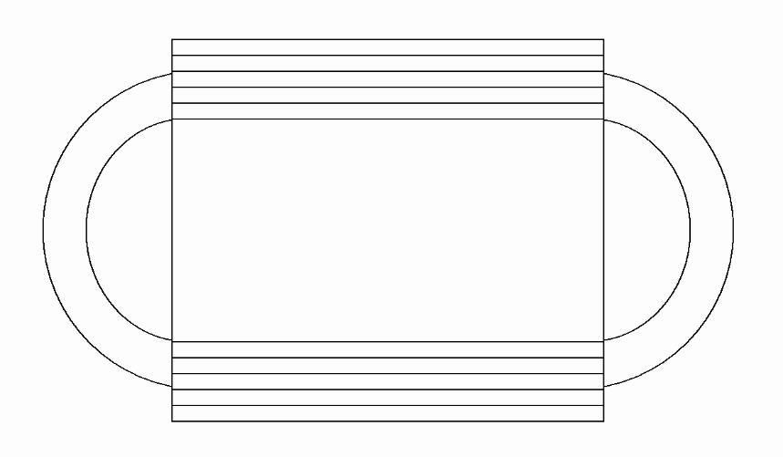
终点
起点
第1-2-3栏
男 13.72M 9.14M 8.00M 60M
女 13.00M 8.50M 10.0M

40M
女 13.00M 8.50M 10.0M

